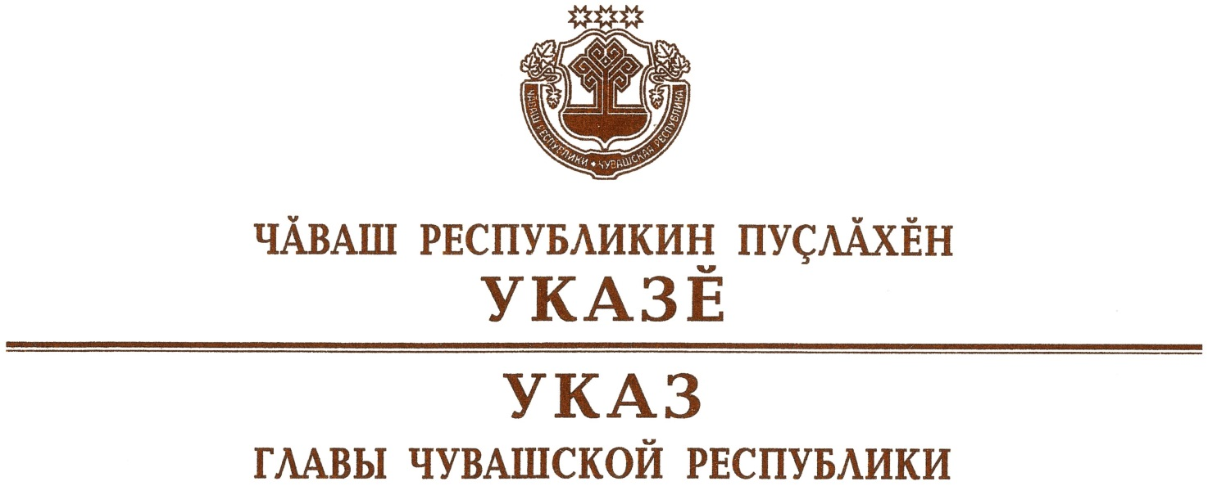

О внесении изменений в Указ Главы

Чувашской Республики от 7 декабря 2021 г. № 205

Руководствуясь статьей 73 Конституции Чувашской Республики,
п о с т а н о в л я ю:
1. Внести в Указ Главы Чувашской Республики от 7 декабря 2021 г. № 205 «О мерах, направленных на обеспечение санитарно-эпидемиологического благополучия населения на территории Чувашской Республики» (в редакции указов Главы Чувашской Республики от 29 декабря 2021 г.
№ 212, от 26 января 2022 г. № 3, от 4 февраля 2022 г. № 12) следующие изменения:
пункт 6.2 признать утратившим силу;
в пункте 6.3 слова «в период с 7 по 13 февраля 2022 г.» заменить словами «в период с 14 по 20 февраля 2022 г.»;
дополнить пунктом 6.4 следующего содержания:
«6.4. Установить, что в период с 14 по 20 февраля 2022 г. включительно реализация образовательных программ осуществляется с применением электронного обучения и дистанционных образовательных технологий в:
общеобразовательных организациях, расположенных на территории городов Канаш, Чебоксары, Шумерля Чувашской Республики, – для учащихся 5–8 классов;
организациях, реализующих дополнительные общеобразовательные программы на территории города Чебоксары Чувашской Республики, – для лиц, являющихся учащимися 1–11 классов общеобразовательных организаций, а также для детей до 8 лет, не получающих начального общего образования.».

2. Настоящий Указ вступает в силу с 14 февраля 2022 года.

Глава
Чувашской Республики О.Николаев

г. Чебоксары
11 февраля 2022 года
№ 15

